Nama: Muhammad Yulianto

NIM: L200150057

1. List tabel yang berada di database classicmodels.

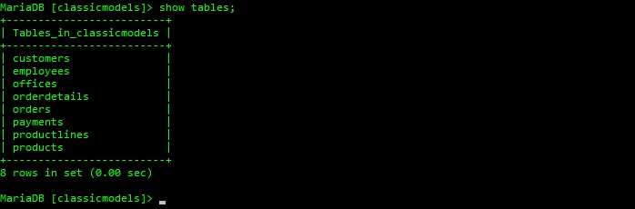

1. Membuat ROLE pada database classicmodels.

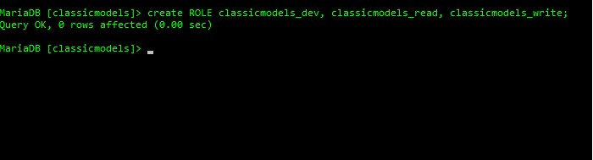

1. Memberikan hak akses terhadap ROLE.

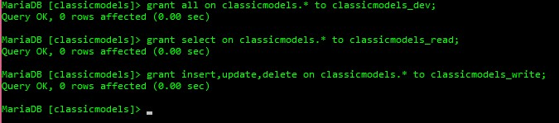

1. Membuat username dan password.

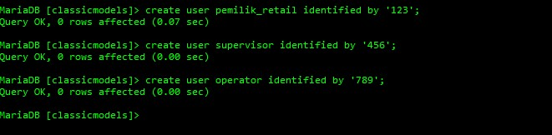

1. Memberikan hak akses kepada user.

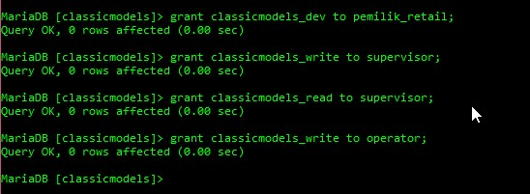

Penjelasan:

1. Pemilik retail dapat memiliki seluruh hak akses terhadap database karena ia adalah pemilik.
2. Supervisor memiliki hak akses write dan read, yaitu insert, update, dan delete

karena ia seorang manager untuk mengecek barang dan membetulkan kesalahan.

1. Operator hanya memiliki akses write saja yaitu insert dan update, yang digunakan untuk keperluan input barang saja.